Поручень Сосна  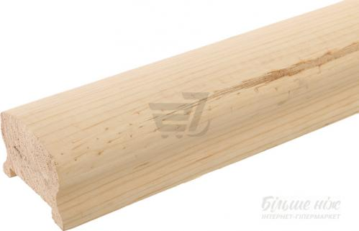 | Тип товару: поручні  Країна-виробник: Україна  Матеріал виробу: масив дерева  Порода деревини: сосна  Покриття: без покриття  Конструкція: зрощена  Тип перерізу профілю: фігурний  Довжина: від 1 000 до 3 000 мм  Ширина: 40 мм  Висота: 60 мм.

